平行四边形

【学习目标】
1．掌握平行四边形的性质. 2．掌握平行四边形的判定.
【巩固练习】
一、选择题：
1．（10临沂）如图，在□ABCD中，AC与BD相交于点O，点E是边BC的中点，AB=4，则OE的长是（ ） A． 2 B．$\sqrt{2}$ C．1 D．$\frac{1}{2}$
(第4题)
2．（09桂林）如图，□ABCD中，AC、BD为对角线，BC＝6，
BC边上的高为4，则阴影部分的面积为（ ）
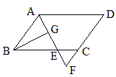
A．3 B．6 C．12 D．24
A
D
C
B
(第2题)
(第3题)
(第1题)
A
B
C
D
E
O

3．（10衡阳）如图，在□ABCD中，AB=6，AD=9，∠BAD的平分线交BC于点E，交DC的延长线于点F，BG⊥AE，垂足为G，BG=$4\sqrt{2}$，则ΔCEF的周长为（ ）
A.8 B.9.5 C.10 D.11.5
4．（10綦江）如图，在□ABCD中，分别以AB、AD为边向外作等边△ABE、△ADF，延长CB交AE于点G，点G在点A、E之间，连结CE、CF、EF，则以下四个结论一定正确的是（ ）
①△CDF≌△EBC ②∠CDF＝∠EAF ③△ECF是等边三角形 ④CG⊥AE
A．只有①② B．只有①②③ C．只有③④ D．①②③④
二、填空题：
5．（09哈尔滨）如图，在□ABCD中，BD为对角线，E、F分别是AD．BD的中点，连接EF．若EF＝3，则CD的长为 ．
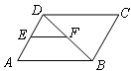
6．（10潍坊）在△ABC中，AB＝BC，AB＝12cm，F是AB边上的一点，过点F作FE∥BC交CA于点E，过点E作ED∥AB交于BC于点D（如图），则四边形BDEF的周长是 ．
(第6题)
B
C
D
E
F
A
(第5题)
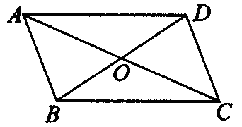
(第7题)

7．（09海口）如图，□ABCD中，对角线AC和 BD相交于点O，如果AC=12，BD=10，AB=m，那么m的取值范围是＿＿＿＿＿＿＿
…
（第8题）

8．（10红河） 如图，在图（1）中，A₁、B₁、C₁分别是△ABC的边BC、CA、AB的中点，在图（2）中，A₂、B₂、C₂分别是△A₁B₁C₁的边B₁C₁、C₁ A₁、 A₁B₁的中点，…按此规律，则第n个图形中平行四边形的个数共有 个.
三、解答题：
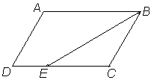
9．（10恩施）如图，在ABCD中，已知AB=9㎝，AD=6㎝，BE平分∠ABC交DC边于点E，求DE的长.

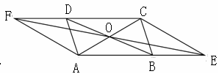
10．（10怀化）如图，平行四边形ABCD的对角线相交于点O，直线EF经过点O，分别与AB、CD的延长线交于点E、F.
求证：四边形AECF是平行四边形.

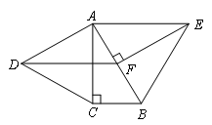
11．（10东莞）如图，分别以Rt△ABC的直角边AC及斜边AB向外作等边△ACD、等边△ABE．已知∠BAC＝30°，EF⊥AB，垂足为F，边结DF．
⑴试说明AC＝EF；
⑵求证：四边形ADFE是平行四边形．

12．（10淄博）将一副三角尺拼接：含30°角的三角尺（△ABC）的长直角边与含45°角的三角尺（△ACD）的斜边恰好重合(如图)．已知AB＝2$\sqrt{3}$，P是AC上的一个动点．
（1）当点P运动到∠ABC的平分线上时，连接DP，求DP的长；
（2）当点P在运动过程中出现PD＝BC时，求此时∠PDA的度数；
（3）当点P运动到什么位置时，以D，P，B，Q为顶点的平行四边形的顶点Q恰好在边BC上？求出此时□DPBQ的面积．
D
A
C
B

